Regulátory tlaku plynu
VY_32_INOVACE_17_336
Projekt MŠMT | EU peníze středním školám
Název projektu školy | ICT do života školy
Registrační číslo projektu | CZ.1.07/1.5.00/34.0771
Šablona | III/2
Sada | 17
Anotace | Regulátory tlaku plynu
Klíčová slova | Regulátory, regulační zařízení, stanice, táhla, ventil
Předmět | Plynárenství
Autor, spoluautor | Ludvík Hrtánek
Jazyk | Čeština
Druh učebního materiálu | Prezentace, výklad
Potřebné pomůcky | PC, dataprojektor
Druh interaktivity | Výklad pomocí prezentace
Stupeň a typ vzdělávání | Střední škola
Cílová skupina | 1. - 2. ročník žáci 15 – 17 let
Speciální vzdělávací potřeby | ne
Zdroje | viz poslední strana

Regulátory tlaku plynu
- Regulační zařízení slouží k dosažení požadovaných hodnot přetlaků v odběrných plynových zařízeních.
- Jako regulační zařízení jsou používány regulační stanice a regulátory tlaku plynu.

  - Regulační stanice je soubor strojního zařízení a vybavení pro automatickou regulaci vstupního přetlaku plynu na nižší výstupní přetlak plynu.
  - Pro umisťování regulačních stanic platí z důvodů bezpečnosti minimální vzdálenosti od objektů (VVTL min. 20m, VTL min. 10m a STL min. 5m).

  - Regulátory tlaku plynu jsou armatury zajišťující konstantní hodnotu výstupního tlaku armatury.
  - Dle TPG 609 01 ČSN 38 6443 jsou to zařízení do vstupního přetlaku 0,4MPa a maximálního průtoku do 500m³/hod.

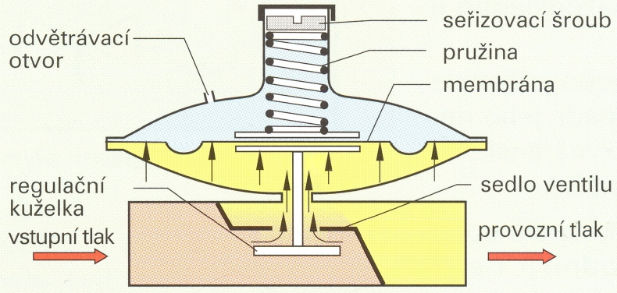
- Princip regulátoru tlaku plynu je založen na přenosu výstupního signálu (tj. tlaku plynu) z výstupního hrdla armatury pod membránu, která řídí průtok plynu sedlem ventilu a výstupní tlak pomocí páky, táhla a škrtícího uzávěru.

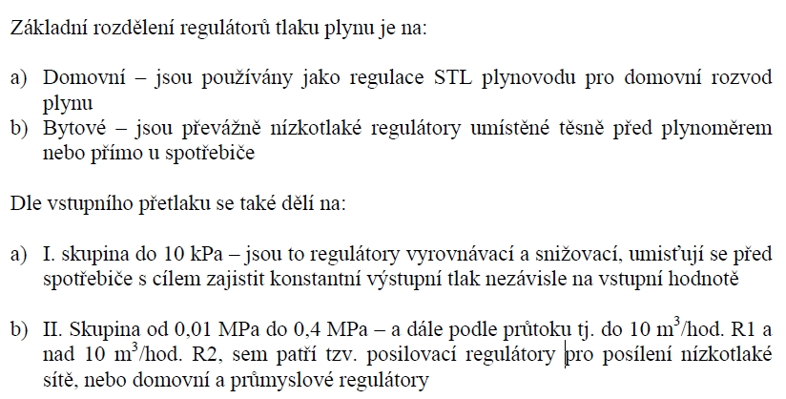

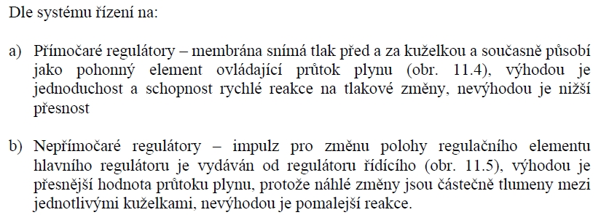

- Požadovaná hodnota výstupního tlaku může být u většiny regulátorů nastavena seřizovatelnou pružinou, která působí proti membráně.
- Při kolísaní vstupního tlaku pak pružina působí na membránu a tím se mění i průtok plynu.

- Většina regulátorů je dále vybavena bezpečnostními prvky v podobě pojistného ventilu, přetlakového a podtlakového uzávěru.
  - Pojistný ventil je zařízení, které vypouští část plynu při překročení nastaveného tlaku.
  - Pojistný ventil pracuje automaticky a to jak v případě aktivace, tak i deaktivace.

  - Přetlakový a podtlakový uzávěr slouží k uzavření průtoku plynu v případě nedovoleného nárůstku, resp. poklesu tlaku v přívodním potrubí plynovodu.
  - Uzávěry pracují v aktivačním režimu automaticky, pro deaktivace je většinou nutná manuální obsluha.
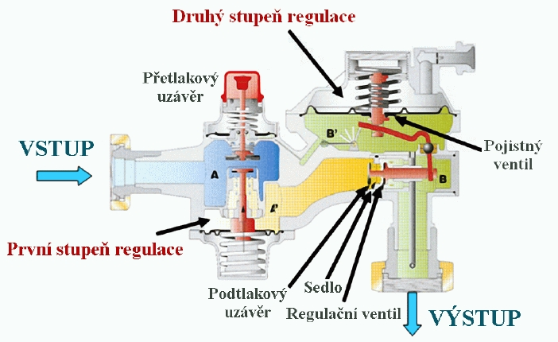

Otázky a úkoly:
- K čemu slouží regulátory plynu?
- Jak můžeme rozdělit regulátory plynu?
- K čemu slouží pojistné ventily?

Zdroje:
Ing. M. Trnková, Instalace vody a kanalizace I, pro 1.ročník UO Instalatér, Informatorium, spol. s.r.o., Praha
http://www.ipm-eg.cz

